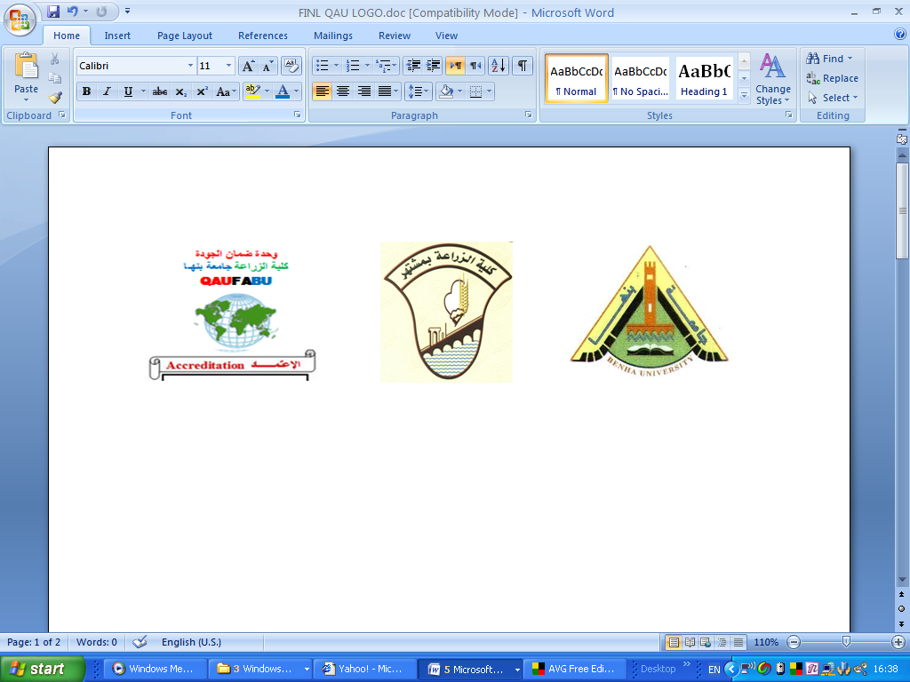

**نموذج إجابة**

امتحان **نهاية الفصل الدراسى الثاني 2015/2016م فسيولوجيا الفطريات الممرضة للنبات شعبة المراض نبات الصف الرابع**

**إجابة السؤال الأول**

1. انظر المحاضرات الموجودة لدى الطلبة و بالقسم
2. اهم العوامل التي تؤثر على تكاثر الفطريات هي : الضوء –الأشعة الفوق بنفسجية – الأشعة تحت الحمراء- الحرارة- التهوية – الحموضة pH – الرطوبة – التغذية . **ثم يتناول عاملين مهمين منهم ويتكلم عنه بالتفصيل** . 0 (**يمكن للطالب كتابة إثين فقط من المواضيع التالية** )

**\*\*التغذية :وتحتوى على :**

* الكربون:- ويلعب دور مهم من حيث كميته ونسبته مع النيتروجين وخاصة في التكاثر الجنسي .
* النيتروجين : وخاصة مصدره –مثال الفطر *Diaporthe phaseolorum* الذي يحتاج إلى الأسبراجين لتكوين الجراثيم الجنسية .
* العناصر المعدنية : تختلف الفطريات فيما بينها فى نوع العنصر او العناصر التي تحتاجها بكمية كبيرة أثناء التكاثر -مثال الفطر *Aspergillus niger* نقص عنصر الحديد و الزنك يقلل أو يمنع التكاثر في حين لا يؤثر ذلك على النمو الميسليومى .
* C/N تؤثر على تكاثرالفطرياتوخاصة الجنسى مثل الفطر *Neurospora crassa* زيادة الكربون فى البيئة يمنع التكاثر الجنسى .
* الهرمونات : تلعب دور مهم فى التكاثر الجنسى مثل فطريات الPhycomyces .
* الفيتامينات : مهم لتكاثر الفطريات ولكن الكثير يمكنها انتاج مايلزمها من الفيتامينات مثل فطر *A. niger* والبعض الآخر مثل الفطر *Ceratostomella fimberiata* يحتاج لفيتاميىن الثيامين .
* تواجد اكثر من فطر مع بعض قد يدفع أحدهما أو كليهما للتكاثر مثال تواجد الخميرة مع *A. niger* يشجع الخميرة على التزاوج .

**\*\*الضوء : ويعتبر اهم عامل يؤثر على التجرثم .**

تختلف احتياجات الفطريات للضوء فمنهم ما لايحتاج الضوئ ومنهم منيكون الضوء عامل مثبط للتجرثم ومنهم مايحتاج للتعرض للضوء لفترة قصيرة وفى وقت معين والبعض يحتاج إضاءة مستمرة او اضاءة متبادلة مع الإظلام . احيانا توجد علاقة مابين الضوء والحرارة بحيث يمكن الإستغناء عنه بالحراة المرتفعة مثل الفطر *Phoma betae* ---يوجد ايضا علاقة مابين الضوء ونوع البيئة النامى عليها الفطر مثل فطر *H. graminium* كمايلى :

على بيئة جاوكوز بطاطس +درجة حرارة 8-26م ------بدون إظاءة --- لايتجرثم الفطر/ على بيئة دلوكوز بطاطس + درجة حرارة 8-26م + ضوء النهار------- يتجرثم بكمية كبيرة

نفس البيئة السابقة ولكن التنمية على درجة 13م مع إضاءة مستمرة ------يعطى جراثيم بكمية قليلة

-العلاقة بين مراحل التجرثم و الضوء -مثال يوضح ذلك : كما فى فطر *Choanephora cucurbetarum* :-اضاءة مستمرة -----لاىيتجرثم / اظلام مستمر ----لا يتجرثم

إضاءة 12 ساعة ثم إظلام 12 ساعة ----------------------- يتجرثم بصورة جيدة .

او يعط الطالب مثال للفطر *Stemphylium botryosum* الذى يحتاج إضاءة فى اول مراحل النمو حيث يؤدى هذا إلى زبادة واضحة فى اعداد الجراثيم .

-قد يؤثر الضوء على شكل وتركيب الجراثيم من حيث عدد الحواجز فى الجرثومة مثلا.

ويمكن ةاختصار تأثيرالضوء فيما يلى :-1فطرياتتظهر حيادية . 2- فطريات تحتاج إضاءة مستمرة حتى يمكنها التجرثم .

1. فطريات تمتنع عن التجرثم فى وجود الضوء . 4-فطريات تحتاج لتعاقب الضوء والظلام .
2. فطريات تحتاج الإضاءة فقط عند تكوين الأجسام الثمرية .

**\*\* الأشعة الفوق بنفسجية : تأثيرها**  ضار وخاصة اذا زادت مدة التعريض. – لكن بعض الفطريات تحتاج للتعريض للأشعة لفترات صغيرة حتى يمكنها التكاثر الجنسى وهناك علاقة بين الأشعة و عمر المزرعة الفطرية مثل *فطر Glomerella cingulata* حيث على عمر 1 يوم ------تعطى اقل تجرثم وعلى عمر 4 يوم----- تعطى اعلى تجرثم فى حين على عمر 12 يوم ---------- تعطى اقل عدد من الجراثيم .

\*\***الأشعة تحت الحمراء :** وتعتبر ضارة لكثير من الفطريات ولكنها تدفع الفطر *Ulocladium botryosum* للتكاثر .

3-مرفق الدورة 4.  **الكمون فى جراثيم الفطريات**

**تعريف الكمون** : عدم قدرة الجراثيم على الإنبات رغم توفر الظروف المناسبة للإنبات .

هناك **ثلاثة أنواع** من كمون جراثيم الفطريات:

* كمون ينشأ نتيجة ظروف خارجية غير مناسبة للإنبات.

-2-

* كمون ينشأ نتيجة لعدم تمام النضج للجرثومة وفى هذه الحالة لابد من الانتظار لتمام النضج . قد يكون من هذا النوع عدم إنبات الجراثيم الملتصقة بالحامل الجرثومى نتيجة لأن قمة الحامل عادة تفرز مادة تمنع إنبات الجرثومة.

1. كمون حقيقى ينشا نتيجة لظروف تركيبية خاصة داخل الجرثومة منها:
2. سمك جدار الجرثومة والذى يمنع خروج أنبوبة الإنبات.
3. عدم نفاذية الجدار للسوائل والمركبات الخارجية.
4. وجود مركبات داخل الجرثومة تمنع الإنبات.

كما ذكر قد يرجع عدم مقدرة الجرثومة على الإنبات هو عدم تمام النضج فإذا كانت الفترة مابين تحرر الجرثومة من الحامل والمقدرة على الإنبات قصيرة فهى غالبا فترة لازمة لتمام نضج الجرثومة وهذه الفترة تختلف من نوع لآخر من الجراثيم :

* مثال الجراثيم اليوريدية لفطريات الأصداء الحديثة التكوين تكون نسبة إنباتها قليلة ومعدل سرعة الإنبات أبطأ وتكون أكثر حساسية للحرارة الغير ملائمة . هذه الجراثيم تنضج بعد خروجها من البثرة بقليل .
* أما جراثيم فطريات البياض الدقيقى فتحتاج فترة نضج أطول والجرثومة الملتصقة بالحامل لاتنبت أما التى تنفصل من الحامل وحدها فيمكنها الإنبات بسهولة.

اما اذا كانت الفترة مابين تحرر الجرثومة من الحامل وقدرتها على الإنبات طويلة فهى غالبا تكون فى طور كمون أو سكون .

*أما فطريات Phycomyces فإن الجراثيم البيضية يكون جدارالجرثومة بعد تمام النضج سميك ولايمكنها الإنبات فور تكونها ولكن قد يلزمها فترة لحدوث الإنقسامات الداخلية والتى بعدها يمكن أن تنبت . ولكن بعض الجراثيم البيضية يمكنها الإنبات مباشرة بعد تكوينها وقبل أن يتم تغليظ الجدار.

**طرق كسر سكون الجراثيم:**

1. الجراثيم الأسكية للفطر  *Neurospora* *crassa* تدخل فى طور سكون شديد نتيجة لتكوين بعض المركبات الداخلية التى تمنع الانبات.

الجراثيم الاسكية الحديثة لهذا الفطر يمكن كسر طور سكونها أو تنشيطها بمعاملتها بمادة Furfural أما إذا كانت الجراثيم قديمة فلا يمكن تنشيطها بال Furfural وحده بل يلزم المعاملة بالحرارةعلى درجة 50-60°م لمده 15-20 دقيقة.

الجراثيم الأسكية لهذا الفطر والمنشطة إذا تركت لفترة ما دون توفير الظروف المناسبة للإنبات فانها تدخل فى طور السكون مرة اخرى كما أن الجراثيم المنشطة تتنفس بشدة بينما غير المنشطة فتتنفس ببطء.

1. الجراثيم الاسكية لفطر *Ascobolus* sp يمكن كسر طور سكونها بالتعريض للقلويات وعلى درجة حرارة 65-75°م لمده 15 دقيقة حيث تؤثر على نفاذية جدار الجرثومة .
2. الجراثيم الساكنة لفطر *Phycomyces* *blakesleeanus* يمكن كسر طور سكونها بالمعاملة بالحرارة على درجة حرارة 50°م لمده 15 دقيقة ويمكن مضاعفة التنشيط بإضافة مادة Acetete hypoxanthine هذه المعاملة لها تاثير على قوة الجدار بحيث تجعله منفذ للمركبات الخارجية.
3. الجراثيم التيليتية لفطريات الأصداء تتأخر فى الإنبات لعدة شهور ويمكن بالمعاملة بالكيماويات والرطوبة أن تسرع فى الانبات .
4. الجراثيم الكلاميدية لفطريات التفحم *Ustilago* sp تحتاج 200 يوم حتى يمكنها الإنبات ولكن يمكن إسراع الإنبات بعدة طرق منها الغمر فى ماء درجة حرارته عالية ثم التجفيف عدة مرات حيث يؤدى هذا الى تكسير وإضعاف جدار الجرثومة أو يمكن إستخدام بعض الكيماويات .

**تعتبر الفيتانينات مواد مساعدة ومنشطة لنمو الفطريات:-**

**الفيتامينات مهمة**لنو وتكاثر الفطريات ومن الدراسة وجد ان الفيتامينات اما تكون مهم جدا ىولازمة واساسية لنو وتكاثر بعض الفطريات او انها مشجعة فقط وفى كلا الحالتين يلزم منها كميات قليلة جدا ومن الفطريات مايمكنه ان يكون ما يلزمه منها *مثلAspergillus nige*r والبعض يحتاج لإضافة فيتامينات معينة للبيئة حتى يتمكن من النمو مثال*Sordaria fimicol*a

**إجابة السؤال الثانى**

*مرفق دورة *. عيش الغراب Mushroom والاسم العلمى للفطريات المستخدمة

*Agaricus bisporus & campestris Agaricusو* الجزء الذى يؤكل منها هو الاجسام الثمرية البازيدية لهذه الفطريات . *اما* بالنسبة للفطريات من هذه النوعية(Oyster cap fungi ) *والمنتشرة فى مصرفهىPleurotus ostearatus - اما ال فتوجد Traffeles*حول جذور النباتات وخاصة فى البلاد الباردة والتى يحدث فيها رعد وبرق باستمرار أمثلة فطريات *Tuber melanosporum & T. aestivum .*او فى بعض الصحارى مثل شمال سيناء *وبعض* البلدان العربية مثل السعودية وغيرها حول جذور بعض النباتات العشب*ية* المعمرة مثل نباتات الشيح ونبات الأرقة (الرقراق) .

* ظاهرة المنع الذاتى Self inhibition

وهى عدم قدرة الجراثيم على الإنبات عند تواجدها فى صورة مجمعة ليس لاى سبب خارجى أو النقص فى الغذاء أو خلافه . ولكن سبب داخل الجرثومة حيث تفرز مواد تمنع الإنبات ولذلك نجد تواجد نوعية هذه الجراثيم فى مجاميع كثيفة أو في معلق ذو تركيز عالى من الجراثيم يمنع إنباتها .

-3-

أما وجودها مفردة أو في معلق ذو تركيز قليل من الجراثيم يؤدى إلى زيادة نسبة الإنبات مثال *Puccinia* *graminis* *tritci* حيث وجد ان الجراثيم تنتج إثناء وجودها في الماء مادة تسمى تراى مثيل ايثيلين هذه المادة تتحمل الحرارة العالية و مدى واسع من ال pH وتؤدى إلى منع إنبات الجراثيم.

* ظاهره التنشيط الذاتى Self stimula جراثيم هذه الفطريات تفرز مواد تشجع إنبات الجراثيم وبناء عليه فان تواجد الجراثيم فى صورة مجمعة يزيد من نسبة الإنبات أما تواجدها فى صورة مفردة يقلل نسبة مثال فطر *Ophiobolus* *graminis* .

هناك بعض الحالات التى تجمع ما بين الحالتين مثال فطر *Uromyces* *phasoli* عند تجمع الجراثيم تكون نسبة الإنبات قليلة ولكن تكون الأنابيب طويلة وعندما تكون الجراثيم مفردة تكون نسبة الإنبات عالية والأنابيب قصيرة.

*يعتبر فطرSaccharomyces cerevisiae هو المكون الاساسى للخميرة ويختلط معه بعض انواع من البكتيريا . ونجد فى بلاد الشرق الاقصى تستخدم بيئات للتخمر تختلف فى محتواها عن المستخدمة فى مصر فعادة خميرة العيش فى مصر تحتوى على بعض انواع فطر الخميرة السابق ذكره + بكتيريا حمض اللاكتيك وتسمى خميرة الخباز واختلاف الميكروبات المصاحبة للفطر هى التى تؤدى لاختلاف طعم العيش من مكان للآخر.

أما فى الشرق الأقصى نجد أن هذه الخميرة تحتوى بالاضافة الى ما سبق على ميسليوم بعض الفطريات وتسمى كوجياى Kojii وفى اليابان تحتوى خميرة الخبزعلى فطر *Saccharomyces racii* والفطر *Aspergillus oryzae* نظرا لاستخدامهم الأرز فى عمل الخبز.

*المطهر بالملامسة يكون تأثيره مباشر على الفطر اما مطهر الجهازى فيكون تأثيره على محتويات النبات بحيث يظهر تأثيره على الفطر بعد ذلك .

**إجابة السؤال الثالث :**

1. تعمل بعض العناصر الثقيلة على تثبيط نشاط الأنزيمات نتيجة لشعلها اماكن النشاط فى جزىء الإنزيم مما يؤدى الى توقف عمله.
2. غياب عنصر النيتروجين من البيئة النامى عليها الفطر يمنع نموه حيث انه عنضر ضرورى للنمو ولايمكن تعويضه بعنصر آخر .
3. عدم امكانية تنمية ال Trafelles على البيئات الصناعية لنها تحتاج ظروف خاصة من تربة كلسية وتوفر جذور اشجار نبانات البللوط .
4. تراكم نواتج تفاعل الإنزيمات فى الوسط تمنع او توقف نشاط الإنزيم حيث تشغل اماكن النشاطللإنزيم .
5. ينم *الفطر* Phycomycec *blakesleeanus* نموا جيدا على رواشح الفطر *Aspergillus niger* حيث يفرز الأخير فيتامين الثيامين فى البيئة والذى يحتاجه الفطر الأول حتى يستطيع النمو .

**الممتحنين .......................د/ نوال عيسى - د/ إيمان عثمان**